Об установлении границы (черты) села Умирзак
Решение Актауского городского маслихата Мангистауской области от 9 декабря 2016 года № 6/68 и постановление акимата города Актау Мангистауской области от 9 декабря 2016 года № 2266. Зарегистрировано Департаментом юстиции Мангистауской области 27 января 2017 года № 3266
Примечание РЦПИ.
В тексте документа сохранена пунктуация и орфография оригинала.
В соответствии с пунктом 5 статьи 108 Земельного кодекса Республики Казахстан от 20 июня 2003 года и со статьями 6, 31 Закона Республики Казахстан от 23 января 2001 года "О местном государственном управлении и самоуправлении в Республике Казахстан" акимат города Актау ПОСТАНОВЛЯЕТ и Актауский городской маслихат РЕШИЛ:
1. Установить границы (черты) села Умирзак общей площадью 416 гектар согласно приложению.
2. Признать утратившим силу совместное постановление акимата города Актау от 15 октября 2008 года № 1039 и решение Актауского городского маслихата от 15 октября 2008 года № 13/126 "Об установлении границ села Умирзак" (зарегистрировано в Реестре государственной нормативных правовых актов за № 11-1-98, опубликовано в газете "Огни Мангистау" от 15 ноября 2008 года).
3. Государственному учреждению "Аппарат Актауского городского маслихата" (руководитель аппарата − Д.Телегенова) после государственной регистрации настоящего совместного постановления и решения в департаменте юстиции Мангистауской области обеспечить его официальное опубликование в информационно-правовой системе "Әділет" и в средствах массовой информации.
4. Контроль за исполнением настоящего совместного постановления и решения возложить на заместителя акима города Актау (У. Бисакаев) и на постоянную комиссию Актауского городского маслихата по социальным вопросам и вопросам законности и правопорядка (Ы.Кошербай).
5. Настоящее совместное постановление и решение вступает в силу со дня государственной регистрации в департаменте юстиции Мангистауской области и вводится в действие по истечении десяти календарных дней после дня его первого официального опубликования.
Председатель сессии | А.В.Могилин
Аким города | С.О.Трумов
Секретарь городского
Маслихата | М.Н.Молдагулов
"СОГЛАСОВАНО"
Руководитель государственного
учреждения "Актауский городской
отдел земельных отношений"
Е.Е.Кенган
"20" декабря 2016 г.
"СОГЛАСОВАНО"
Руководитель государственного
учреждения "Актауский городской
отдел архитектуры и градостроительства"
Е.А.Саркенов
"21" декабря 2016 г.
"СОГЛАСОВАНО"
Аким села Умирзак
Е.Р.Сарыев
"21" декабря 2016 г.
Приложение к совместному
постановлению акимата города Актау от "09" декабря 2016 года №2266 и решению Актауского городского маслихата от "09" декабря 2016 года №6/68
Аким города Актау С.Трумов
Секретарь Актауского городского
Маслихата М.Молдагулов
Границы села Умирзак Масштаб 1:35000

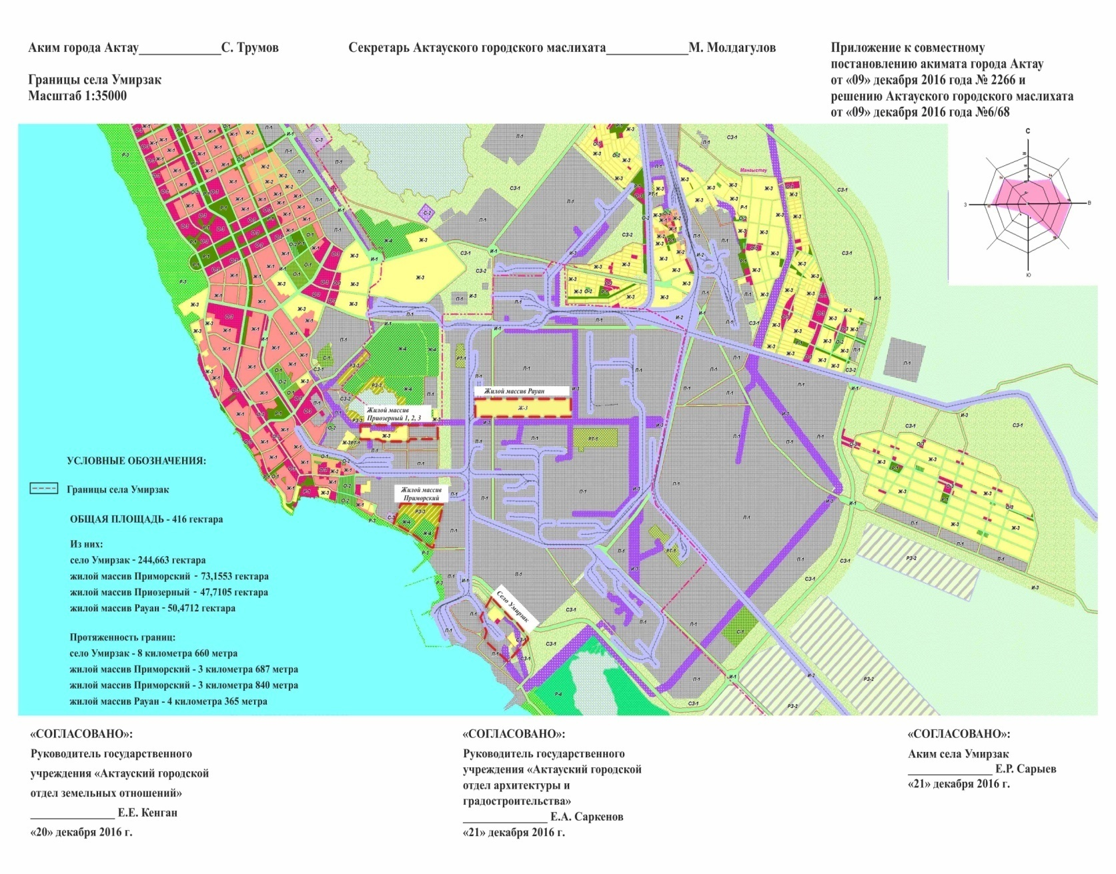
"СОГЛАСОВАНО"
Руководитель государственного
учреждения "Актауский городской
отдел земельных отношений"
Е.Е.Кенган
"20" декабря 2016 г
"СОГЛАСОВАНО"
Руководитель государственного
учреждения "Актауский
городской отдел архитектуры
и градостроительства"
Е.А.Саркенов
"21" декабря 2016 г.
"СОГЛАСОВАНО"
Аким села Умирзак
Е.Р.Сарыев
"21" декабря 2016 г

© 2012. РГП на ПХВ «Институт законодательства и правовой информации Республики Казахстан» Министерства юстиции Республики Казахстан

